SUMÁRIO
1 OBJETIVO 1
2 ABRANGÊNCIA 1
3 DOCUMENTOS RELACIONADOS 1
4 DEFINIÇÕES 1
5 PROCESSO 1
6 REVISÃO 4

1 OBJETIVO
Definir procedimento para impressão das etiquetas patrimoniais.

2 Abrangência
O Procedimento deve ser seguido por todos os servidores habilitados para esse fim.

3 DOCUMENTOS RELACIONADOS
Cadastro do bem móvel.

4 DEFINIÇÕES
Essa atividade tem a finalidade de estabelecer os procedimentos para a impressão das etiquetas patrimoniais dos bens móveis incorporados.

5 Processo

5.1 Quando emitir a etiqueta

- No momento da incorporação dos bens móveis deverá ser emitida a etiqueta do bem para a sua identificação.
- Quando for verificado que um bem móvel está sem a etiqueta com o número patrimonial, deverá ser emitida a etiqueta para que possa ser efetuada sua localização e acompanhamento.

5.2 Como Emitir a etiqueta.

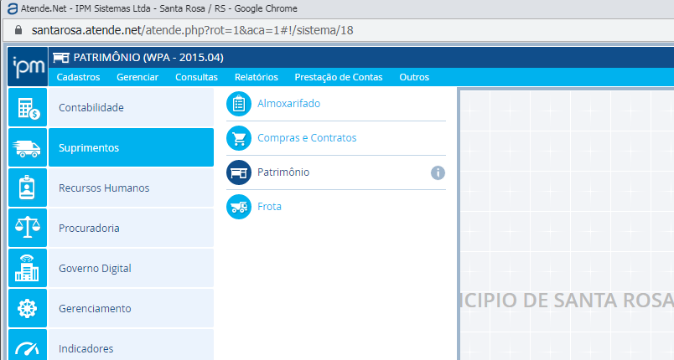
- Com o servidor responsável pela emissão logado no sistema Atende.Net, utilizar o módulo Suprimento – Patrimônio;

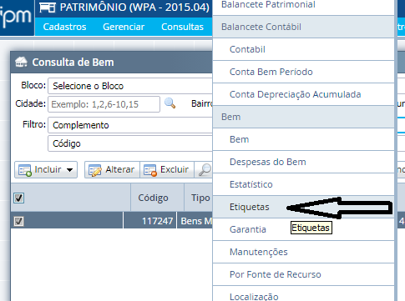
- Relatórios – Etiquetas;

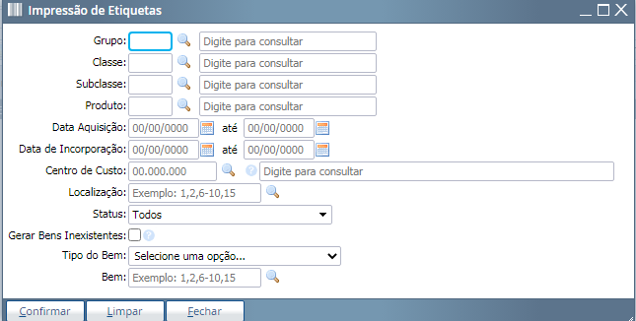
- Para impressão de um único bem móvel preencher somente o campo BEM:, Caso seja necessária a impressão de etiquetas de uma determinada localização, preencher o campo LOCALIZAÇÃO:; Clicar em confirmar.

- A impressão deverá ser executada somente em computador com a impressora específica para impressão de etiquetas instalada.Abrirá a tela da impressora, e confirma.
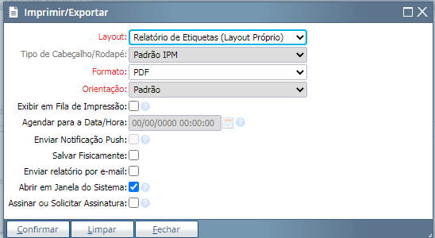
- A impressão ocorrerá no equipamento específico, que possui o papel específico para a impressão das etiquetas dos bens móveis.

- Após a impressão das etiquetas, elas deverão ser coladas nos bens em local de fácil visualização para futuras consultas.

5.3. Responsabilidades

5.3.1. Do usuário, servidor do setor de Patrimônio
- Emitir as etiquetas sempre que incorporar um bem móvel;
- Emitir as etiquetas sempre que necessário ou solicitado;
- Verificar se as etiquetas foram efetivamente e corretamente colocadas nos bens móveis;

6 REVISÃO
Revisão | Item | Data

